LAPORAN PRAKTIKUM
INTERNET OF THINGS II

Konsep Dasar MQTT



Di susun oleh:
ANDREAN FIRNANDO
( 25782090 )
TRI – 3D

Dosen Pengajar :
Dr. Ir. Septafiansyah Dwi Putra, S.T., M. T.
Agus Ambarwari, S.Pd., M.kom

TEKNOLOGI REKAYASA INTERNET
JURUSAN TEKNOLOGI INFORMASI
POLITEKNIK NEGERI LAMPUNG
2026/2027
6.5.1 Praktikum 1: Publikasi Data Sensor Lingkungan (DHT) Berformat JSON
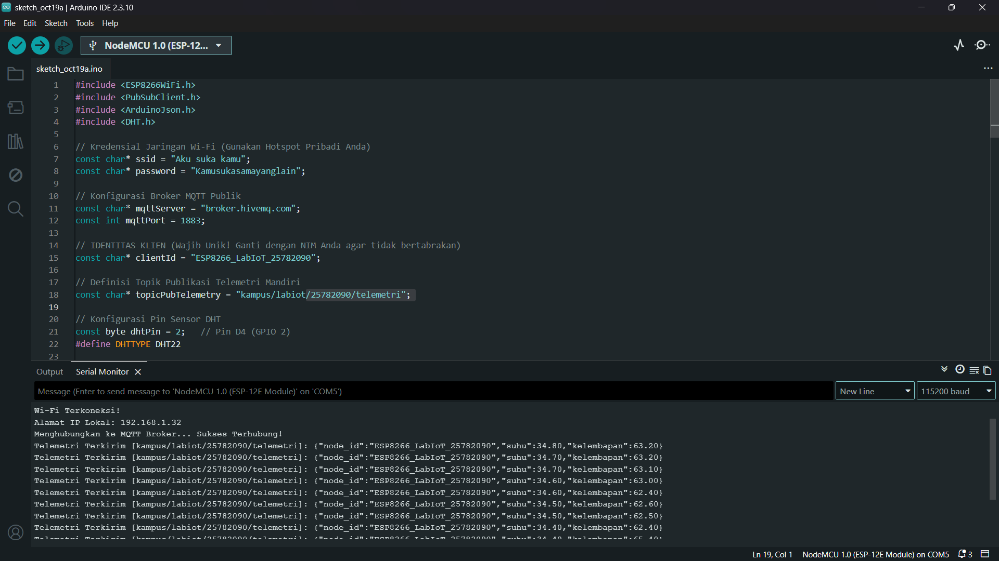

Sistem IoT tersebut bekerja dengan cara mikrokontroler NodeMCU/ESP8266 terhubung ke jaringan internet melalui Wi-Fi, lalu melakukan inisialisasi koneksi klien MQTT menuju broker publik (broker.hivemq.com) dengan menggunakan identitas unik dan topik telemetri spesifik. Selanjutnya, mikrokontroler secara berkala membaca parameter lingkungan berupa suhu dan kelembapan dari sensor DHT22, membungkus data tersebut ke dalam format terstruktur JSON, dan mempublikasikannya secara berkelanjutan ke broker MQTT agar dapat dipantau secara real-time melalui Serial Monitor.

6.5.2 Praktikum 2: Subskripsi dan Kontrol Indikator LED Asinkron
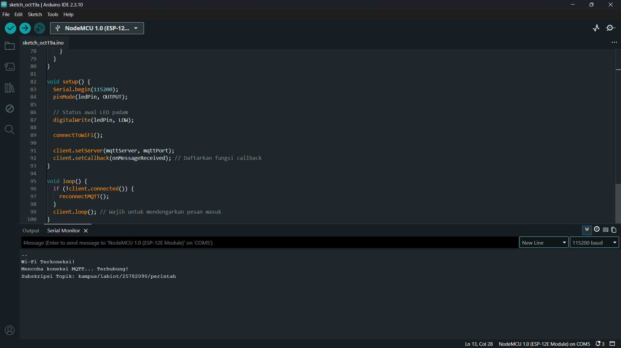
Praktikum ini mengajarkan bagaimana perangkat IoT tidak hanya bertindak sebagai pengirim data, tetapi juga mampu mendengarkan, menerima, serta memproses perintah secara jarak jauh dari server atau aplikasi penguji eksternal secara real-time. Melalui pemanfaatan fungsi callback dan proses parsing data JSON dari paket payload yang masuk, sistem dapat mengeksekusi aksi fisik secara otomatis—seperti menyalakan atau mematikan LED indikator—yang menjadi fondasi utama dalam membangun sistem otomasi cerdas dan smart home.

6.5.3 Praktikum 3: Sistem Terpadu Dua Arah (Full Duplex Telemetry & Control)
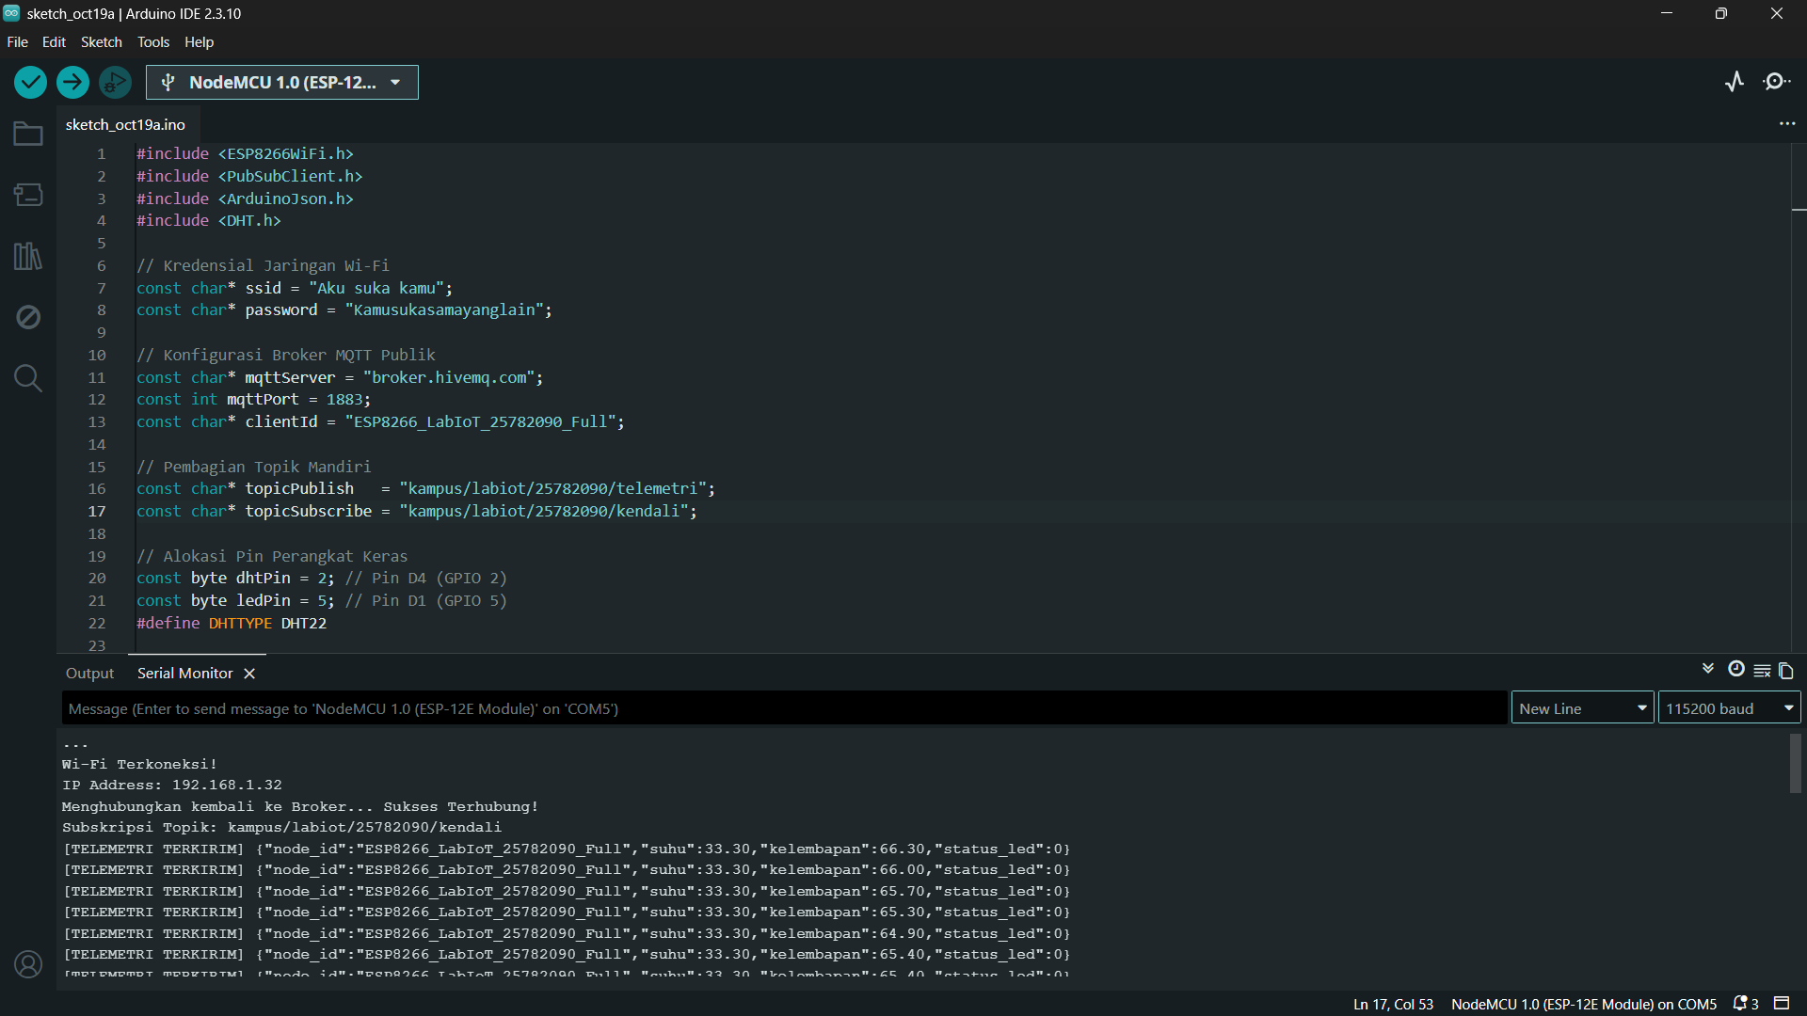
praktikum ini menggabungkan fungsi telemetri dan kendali ke dalam sistem komunikasi dua arah (Full-Duplex) berbasis protokol MQTT, di mana NodeMCU secara berkala mengirimkan data suhu, kelembapan, dan status LED ke broker setiap 4 detik sekaligus siaga menerima instruksi kontrol LED dari topik subskripsi. Langkah pengerjaannya meliputi perangkaian sensor DHT pada pin D4 dan LED pada pin D1, penulisan serta pengunggahan kode program terpadu yang memuat konfigurasi Wi-Fi, broker publik broker.hivemq.com, serta pemisahan topik publikasi dan subskripsi pada Arduino IDE, dan verifikasi hasil melalui Serial Monitor untuk memastikan pengiriman data serta penerimaan perintah berjalan lancar.

6.6 Latihan
Latihan 1 (Analisis Arsitektur & Perbandingan Protokol):
- Efisiensi Bandwidth pada Paket Data Seluler:
MQTT jauh lebih unggul karena memiliki ukuran header yang sangat kecil (minimal hanya 2 bytes), sedangkan HTTP berbasis teks membawa header yang jauh lebih besar dan kompleks pada setiap permintaannya. Selain itu, MQTT menggunakan koneksi persisten yang menjaga jalur tetap terbuka tanpa harus membuka dan menutup koneksi TCP secara berulang-ulang seperti pada HTTP.
- Beban Komputasi Mikrokontroler (CPU Overhead):
MQTT dirancang sangat ringan sehingga membutuhkan pemrosesan CPU yang minimal pada mikrokontroler. Dalam komunikasi dua arah, MQTT menggunakan sistem publish-subscribe berbasis event-driven (melalui fungsi callback), sehingga mikrokontroler tidak perlu melakukan polling (permintaan berulang) secara konstan yang dapat menguras sumber daya perangkat.
- Distribusi Data Simultan (1-to-N Distribution):
MQTT secara native mendukung pola 1-ke-banyak melalui arsitektur broker dan sistem topic, di mana satu Publisher cukup mengirimkan data sekali ke broker untuk disebarkan secara otomatis ke banyak Subscriber. Sebaliknya, HTTP menggunakan pola request-response satu-ke-satu (1-to-1), sehingga server harus mengirimkan permintaan terpisah secara bergantian ke setiap perangkat.

Latihan 2 (Analisis Hierarki Topik & Karakter Wildcard):
- Memantau suhu dari seluruh mesin di semua lini produksi:
Ekspresi Topik: pabrik/+/+/suhu (karakter + menggantikan level line dan mesin yang dinamis, dengan target akhir sensor suhu).
- Memantau seluruh parameter sensor khusus untuk mesin m1 di lini line2:
Ekspresi Topik: pabrik/line2/m1/# (karakter # digunakan untuk mencakup seluruh sub-level parameter sensor di bawah mesin m1).
- Memantau seluruh lalu lintas data tanpa terkecuali dari seluruh pabrik:
Ekspresi Topik: pabrik/# (karakter # mencakup seluruh hierarki data di bawah direktori pabrik).

Latihan 3 (Implementasi Serialisasi Data Dinamis):
